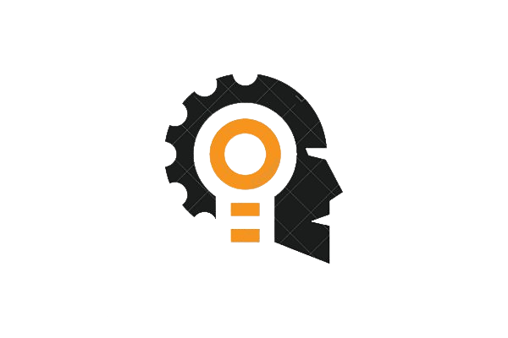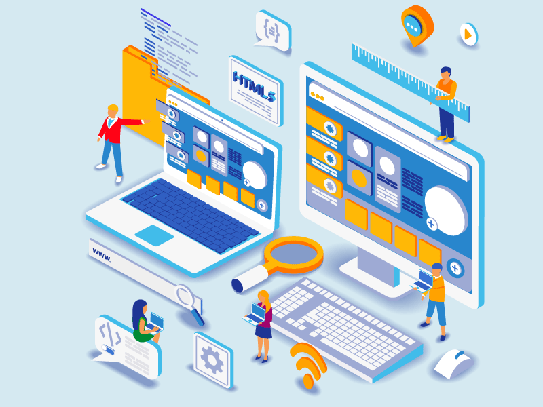

**Gestión de Proyectos de Software Asesor: Pedro Espinosa Esparza**

Arian Orvelin Rodriguez Esparza

Andrés Ernesto Rojas Oros

Rey David Águila Díaz

Guillermo Nava Hernández

**SERVICIO DE SERVICIOS**

**Documento para el proyecto empresarial (SDS)**

**HOJA DE REVISIÓN**

|  |  |  |  |
| --- | --- | --- | --- |
|  | | | |
| **No.** | **Fecha** | **Firma de aprobación** | **Encargado** |
|  |  |  |  |
|  |  |  |  |
|  |  |  |  |
|  |  |  |  |
|  |  |  |  |
|  |  |  |  |
|  |  |  |  |
|  |  |  |  |
|  |  |  |  |
|  |  |  |  |
|  |  |  |  |

**PREFACIO**

En México es muy común el salir de fiesta e ingerir bebidas alcohólicas y debido a ello, existe una alta cifra de accidentes automovilísticos derivados del conducir bajo el efecto del alcohol, además de la poca accesibilidad para conseguir vinos y licores a altas horas de la noche, es por ello que se busca desarrollar una aplicación móvil que sirva para ser un intermediario entre las licorerías para que los usuarios puedan obtener vinos y licores sin arriesgarse, mientras que las licorerías puedan seguir vendiendo sin arriesgar recursos humanos

**ÍNDICE DE CONTENIDOS**

Contenido

**VISIÓN GENERAL DEL PROYECTO** 2

**OBJETIVO GENERAL DEL PROYECTO** 2

**OBJETIVOS ESPECÍFICOS** 3

**MARCO TEORICO** 3

# **VISIÓN GENERAL DEL PROYECTO**

Convertirse en una de las principales distribuidoras de licor de la región utilizando las tecnologías de la información, brindando estabilidad y seguridad a los usuarios y proveedores para la adquisición de los vinos y licores que deseen desde la comodidad de su casa.

# **OBJETIVO GENERAL DEL PROYECTO**

Desarrollar una aplicación de calidad y confiable para los usuarios que decidan hacer uso de la misma por medio de metodologías web para que puedan tener acceso a vinos y licores de forma rápida, segura y de primera calidad.

# **OBJETIVOS ESPECÍFICOS**

• Desarrollar una cartera de proveedores que puedan ofrecer precios accesibles para poder competir en el mercado

• Brindar una manera que los consumidores puedan adquirir vinos y licores de manera segura sin salir de casa

• Proporcionar un servicio rápido, eficaz y económico para los consumidores

# **MARCO TEORICO**

|  |  |
| --- | --- |
|  | |
| **CONCEPTO** | **DESARROLLO DEL CONCEPTO** |
| **Metodología de cascada** | El modelo de project management waterfall o modelo en cascada es una metodología secuencial para la gestión de proyectos que se divide en fases. Cada fase comienza cuando ha terminado la anterior. |
| **¿Qué son los servicios?** | Un servicio es una prestación, un activo de naturaleza económica pero que no tiene presencia física propia (es intangible), a diferencia de los bienes que si la tienen. |
| **Diagrama de casos de uso** | El diagrama de caso de uso es un tipo de diagrama UML de comportamiento y se usa frecuentemente para analizar varios sistemas. Permiten visualizar los diferentes tipos de roles en un sistema y cómo esos roles interactúan con el sistema. |
| **UML** | Fue creado para forjar un lenguaje de modelado visual común y semántica y sintácticamente rico para la arquitectura, el diseño y la implementación de sistemas de software complejos, tanto en estructura como en comportamiento. |
| **Aplicación web** | Una aplicación Web es un sitio Web que contiene páginas con contenido sin determinar, parcialmente o en su totalidad. El contenido final de una página se determina sólo cuando el usuario solicita una página del servidor Web. |
| **Servicios web** | ¿Qué son los servicios web?  Los servicios web son aplicaciones web que ayudan a mejorar la flexibilidad de los procesos de negocio mediante la integración con aplicaciones que, de lo contrario, no se comunican. |
| **API** | API significa “interfaz de programación de aplicaciones”. En el contexto de las API, la palabra aplicación se refiere a cualquier software con una función distinta. La interfaz puede considerarse como un contrato de servicio entre dos aplicaciones. |
| **Base de datos** | ¿Qué es el concepto de base de datos?  Una base de datos es una recopilación organizada de información o datos estructurados, que normalmente se almacena de forma electrónica en un sistema informático. Normalmente, una base de datos está controlada por un sistema de gestión de bases de datos (DBMS). |